Приложение 1. Снимков материал за вида
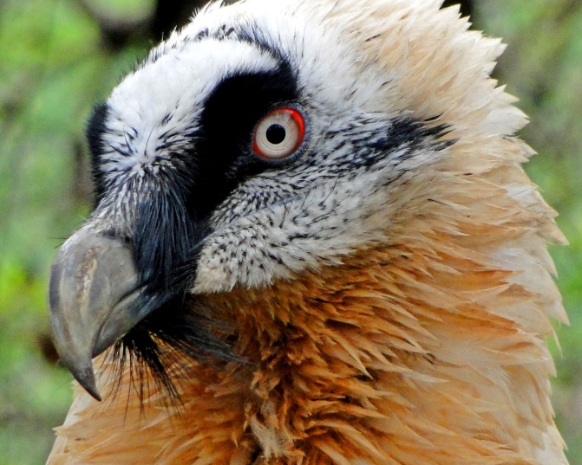 | 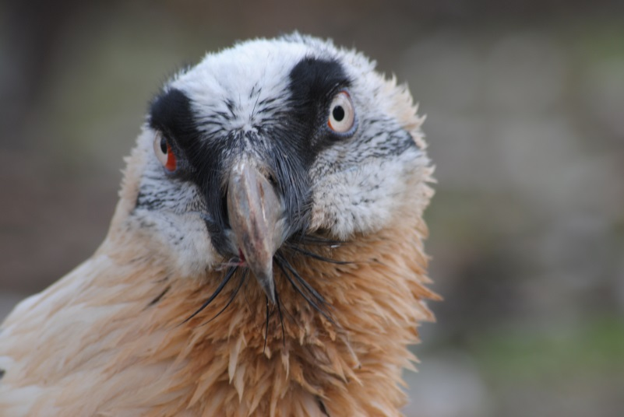
Снимка: Фотоархив Зелени Балкани | Снимка: Фотоархив Зелени Балкани
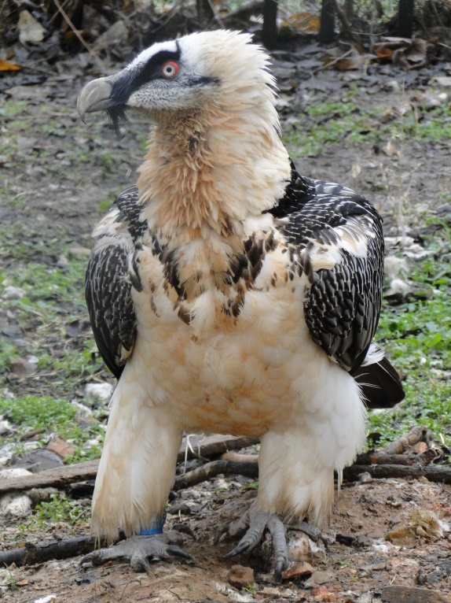 | 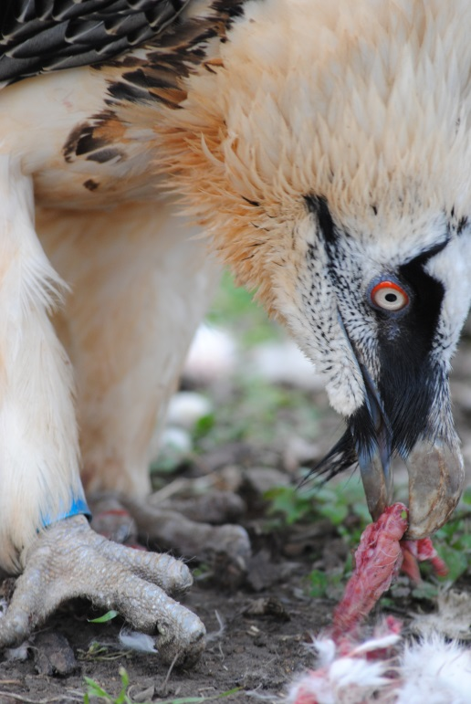
Снимка: Добромир Добринов | Снимка: Добромир Добринов
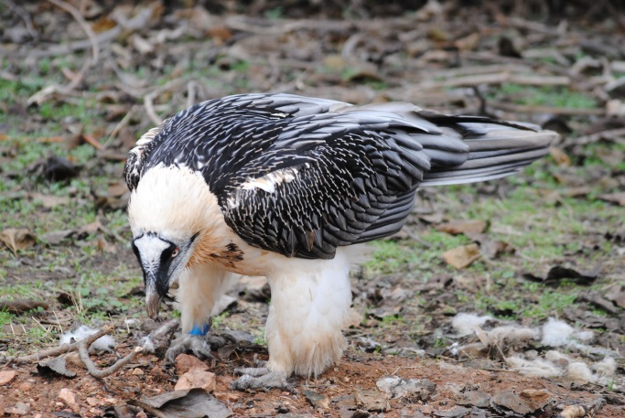
Снимка: Фотоархив Зелени Балкани

